『医療と介護の連携を図ろう』
～何でも相談会同時開催～
学習会

「小規模Net」は参加者が課題を持ちより意見を交換することで、課題解決のヒントを見つけるための学習会です。ネットワークを広げ日頃から相談しあえる仲間を見つけましょう！

今回の学習会のテーマは、「医療と介護の連携を図ろう」です。現在松山市では、ケアマネジャーから医療者に向けて情報交換できる共通の連携ツールが活用されています。既にご存知の方、活用中の事業所も多い事かと思いますが、あらためて連携ツールのご紹介をすると共に、医療と介護の連携について皆さんと考えたり確認し合える機会にしたいと考えています。また、何でも相談会も同時開催予定です。
ぜひ、ご参加ください！！

開催日時： | 令和6年2月21日（水）１３:３０ ～ １５:３０
内容： | 『医療と介護の連携を図ろう』～何でも相談会同時開催～
参加費： | 1,000円 ※参加は、会員事業所限定になります
参加定員： | 24名
開催場所： | テクノプラザ愛媛 小会議室 松山市久米窪田町337-1  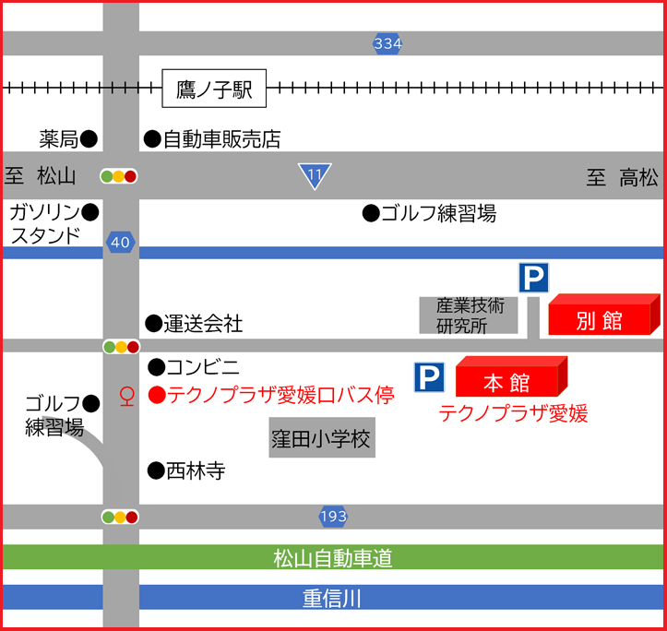
申込〆切：2月14日 迄に
ＦＡＸかメールにて別紙参加申込書をご返信ください。
一般社団法人 愛媛県地域密着型サービス協会
〒790-0056 愛媛県松山市土居田町23-5 烏谷ビル２F
TEL089-989-2550 FAX089-989-2557 E-mail：info@ehime-cms.com
“小規模Ｎet”学習会 参加申込書
令和6年 2月21日（水）開催分

事業所名 | (会員限定)
連絡先 | (ＴＥＬ) (ＦＡＸ)
参加者氏名 |  | 職名
1
2
何でも相談で聞いてみたいことを教えてください。
申込〆切：2月14日迄にＦＡＸもしくは、メールにてご返信ください。

＜送付先＞
ＦＡＸ番号：０８９-９８９-２５５７
E-mail：info@ehime-cms.com
一般社団法人
愛媛県地域密着型サービス協会 事務局

ＦＡＸ受付確認印 希望する （確認印が必要な場合のみ○印をつけてください。）

